THỰC HÀNH THIẾT KẾ HỆ THỐNG SOC - LỚP CE433.Q21.1
BÀI THỰC HÀNH 1: GIỚI THIỆU

Giảng viên hướng dẫn | Trương Văn Cương |  | ĐIỂM
Sinh viên thực hiện | Vũ Đại Dương | 23520359

- Bài tập
Phân tích kết quả thực hành:
- Netlist view
- Tài nguyên sử dụng

  - Buổi 1:
Bài 1: Tìm hiểu cách Debug và cho biết ý nghĩa của và phím tắt của các biểu tượng sau trong cửa sổ debug của NIOS II:
Bài 2: Tiến hành debug đoạn code sau:
#include <stdio.h>
void main(){
int a;
int *b;
int c;
a = 3;
b = &a;
*b = 5;
c = a + 4;
}
  - Buổi 2
Bài 1: Giải thích cú pháp IORD và IOWR ? Thay đổi code C trong phần 3.3 để truy xuất bộ led và switch thông qua con trỏ ?
Bài 2: Xây dựng lại phần cứng và phần mềm để tiến hành giải mã LED 7 đoạn được nhập giá trị từ SW[3 :0] và hiển thị trên HEX[0] bằng C code.
- Nội dung
  - Buổi 1:
Bài 1:
Biểu tượng | Chức năng | Ý nghĩa
 | Debug | Cho phép tạm dừng chương trình tại dòng code mong muốn (breakpoint) để kiểm tra giá trị của biến, luồng dữ liệu và nguyên nhân gây ra lỗi logic
 | Run | Thực thi chương trình
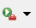 | Run last tool | Thực thi các chương trình công cụ ngoài
 | Resume | Cho phép chương trình tiếp tục chạy từ điểm đang dừng cho đến khi gặp Breakpoint tiếp theo.
 | Suspend | Tạm dừng chương trình ngay lập tức để kiểm tra trạng thái các thanh ghi/biến.
 | Terminate | Ngắt kết nối và kết thúc phiên Debug.
 | Step Into | Đi vào bên trong hàm tại dòng hiện tại để gỡ lỗi chi tiết hơn.
 | Step Over | Chạy qua dòng code hiện tại mà không đi sâu vào chi tiết bên trong hàm.
 | Step Return | Chạy nốt các dòng còn lại của hàm hiện tại và quay về nơi đã gọi hàm đó.
 | Instruction Stepping Mode | Thay đổi các lệnh Step Into và Step over sẽ nhảy qua từng lệnh mã máy
 | Use Step Filters | Bật/Tắt bộ lọc bước
 | Dropdown | Menu mở rộng
Bài 2:
- Thực hiện Build chương trình:
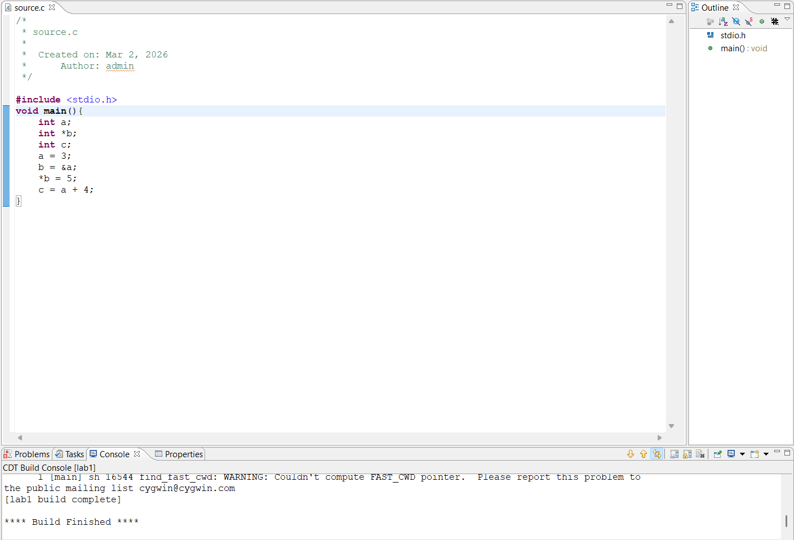
Hình 1 Kết quả Build Project
- Debug:
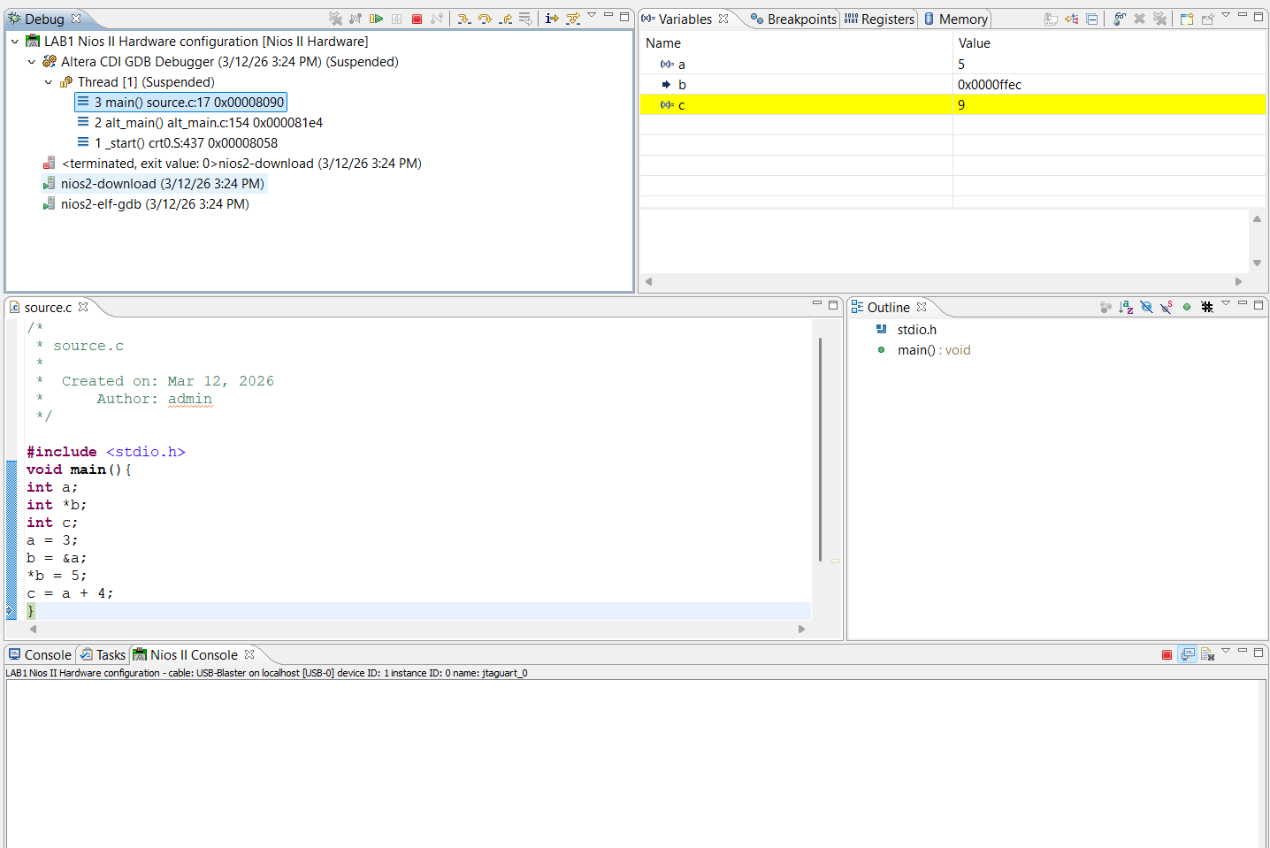
Hình 2 Màn hình Debug
Bài 3: Phân tích kết quả thực hành - Device EP2C35F672C6 sử dụng hệ thống NIOS II/e
- Netlist view:
  - Compile file system.v trong system/synthesis/
  - Tools → Netlist Viewers → RTL Viewer
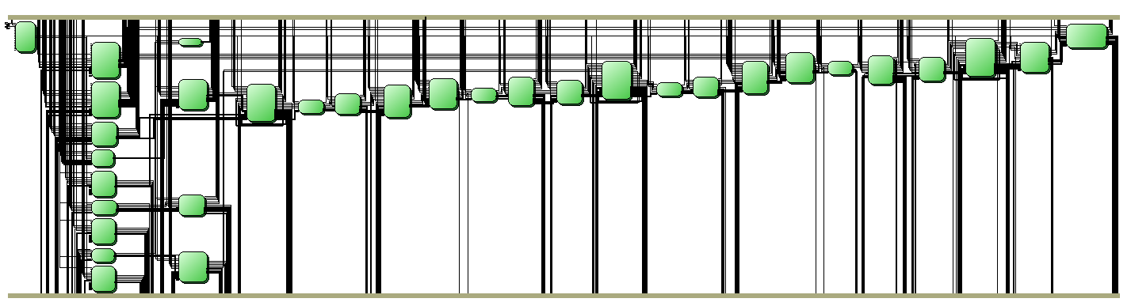
Hình 3 RTL Viewer của NIOS II/e
- Tài nguyên sử dụng:
  - Kiểm tra phần Compilation Report sau khi Compile file system.v hoàn tất
  - Filter → Resource Section → Resource Usage Summary (trong Table of Contents)
    - Phân tích Logic Elements
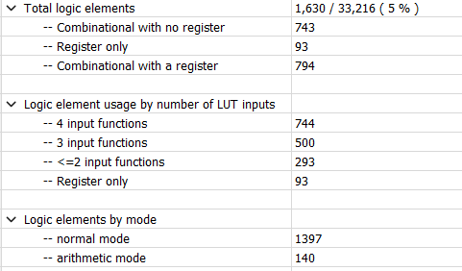
Hình 4 Logic Elements
- Total logic elements: Hệ thống chỉ sử dụng khoảng 5% năng lực tính toán của chip → Cấu hình NIOS II rất nhỏ gọn (NIOS II/e)
  - Combinational with a register (794): Đây là các phần tử logic có kèm thanh ghi, giúp mạch chạy nhanh và ổn định hơn thông qua việc chia nhỏ các bước xử lý.
- Logic elements by mode:
  - Normal mode (1,397): Dùng cho các hàm logic điều khiển, giải mã lệnh.
  - Arithmetic mode (140): Dùng cho các phép toán cộng, trừ, so sánh trong CPU. Số lượng này thấp cho thấy CPU này không tập trung mạnh vào tính toán số học phức tạp.
    - Phân tích bộ nhớ (Memory)
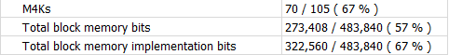
Hình 5 Memory
- Total block memory bits (273,408 / 483,840 - 57%): Dùng hơn một nửa dung lượng RAM có sẵn trên chip để làm On-chip Memory (chứa chương trình và dữ liệu cho NIOS II).
- M4Ks (70 / 105 - 67%): Số lượng các khối RAM nhỏ (M4K) trên chip FPGA
    - Phân tích kết nối (I/O & Clocks)
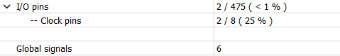
Hình 6 Connections
- I/O pins (2 / 475 < 1%): Số lượng chân vật lý kết nối với ngoại vi
  - Clock pins (2 / 8 - 25%): Cho biết số lượng đường dây Clock. Việc dùng đúng chân Clock pin giúp giảm hiện tượng trễ tín hiệu (skew), đảm bảo hệ thống không bị treo khi chạy lâu.
- Global signals (6): Có 6 tín hiệu quan trọng (Clock, Reset...) được chạy trên mạng lưới dây dẫn toàn cục để đảm bảo tính đồng bộ trên toàn bộ chip.
    - Phân tích hiệu suất kết nối
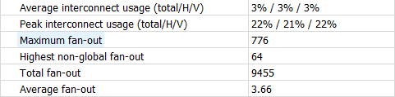
Hình 7 Fan-out & Interconnect
- Average interconnect usage (3%): Tỉ lệ dây dẫn đang dùng rất thấp → việc định tuyến (routing) diễn ra dễ dàng, không gây nóng chip.
- Maximum fan-out (776): Có một tín hiệu được kết nối với 776 đầu nhận. Đây là chỉ số quan trọng, nếu con số này quá lớn mà không dùng dây dẫn Global, tín hiệu sẽ bị yếu và chậm.
- Average fan-out (3.66): Trung bình mỗi cổng logic chỉ nối đến khoảng 3-4 cổng khác, lý tưởng cho tốc độ mạch.
*So sánh tài nguyên sử dụng khác nhau giữa 2 hệ thống:
NIOS II/e | NIOS II/f
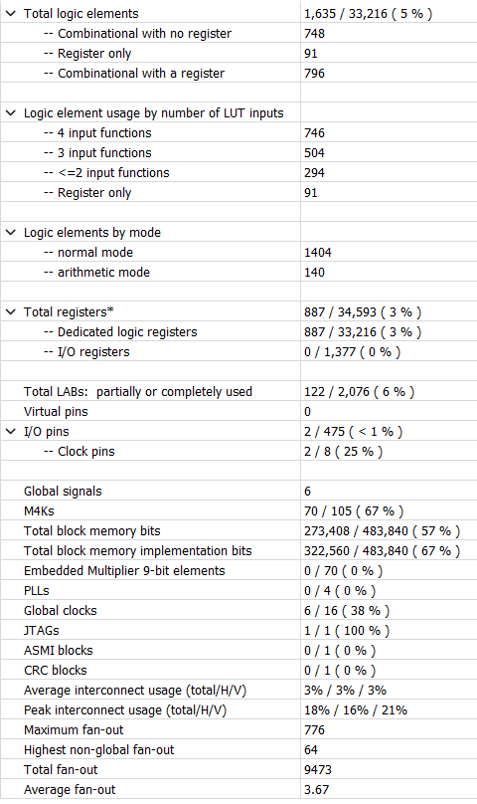 | 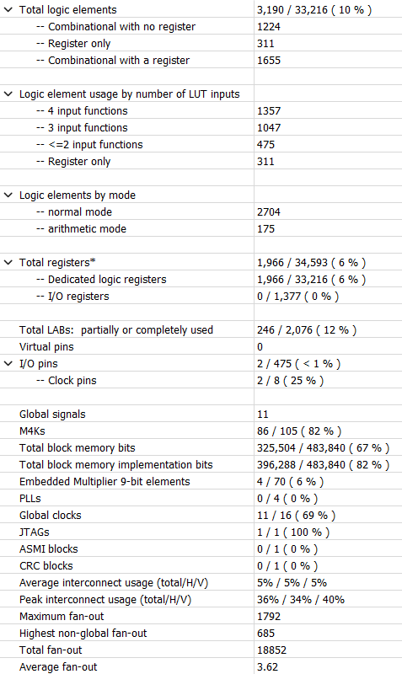
- Phân tích:
  - Về Logic Elements & Registers: NIOS II/f sử dụng lượng logic gấp đôi so với bản NIOS II/e. Điều này là do bản Fast có cấu trúc Pipeline phức tạp hơn và các bộ phận bổ trợ như dự đoán nhánh để tăng tốc độ xử lý.
  - Về Bộ nhớ (Memory Bits & M4Ks): Sự gia tăng hơn 50,000 bits nhớ ở bản NIOS II/f chủ yếu phục vụ cho Instruction Cache và Data Cache. Đây là thành phần then chốt giúp bản /f truy xuất dữ liệu cực nhanh so với việc đọc trực tiếp từ RAM chính như bản /e.
  - Về Bộ nhân (Embedded Multiplier): bản /e không dùng bộ nhân cứng nào (0). Bản /f dùng 4 khối 9-bit multiplier. Điều này giúp bản /f thực hiện các phép toán nhân/chia nhanh hơn hàng chục lần so với việc giả lập bằng phần mềm ở bản /e.
  - Về Độ phức tạp hệ thống (Maximum Fan-out & Global Signals): Các chỉ số này ở bản /f đều cao hơn đáng kể, cho thấy cấu trúc điều khiển nội tại của CPU Fast phức tạp hơn, cần nhiều đường tín hiệu toàn cục để đồng bộ hóa các giai đoạn Pipeline và Cache.
  - Buổi 2
Bài 1:
- IORD(BASE, OFFSET): Đọc dữ liệu từ ngoại vi.
  - BASE: Địa chỉ cơ sở của ngoại vi (khai báo trong system.h).
  - OFFSET: Vị trí thanh ghi cần đọc tính từ địa chỉ BASE (thường là 0 cho các IP đơn giản như PIO).
- IOWR(BASE, OFFSET, DATA): Ghi dữ liệu ra ngoại vi.
  - DATA: Giá trị muốn ghi xuống (ví dụ: bật đèn LED).
- Code truy xuất bộ led và switch thông qua con trỏ:
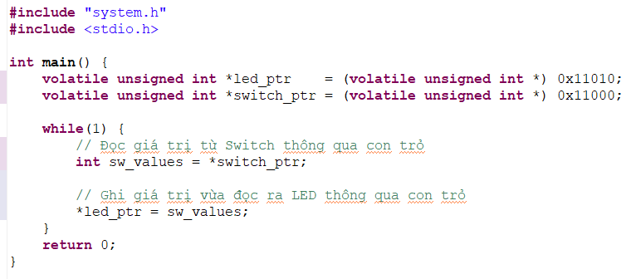
Hình 8 Code thực hiện truy xuất thông qua con trỏ
- Build Project:
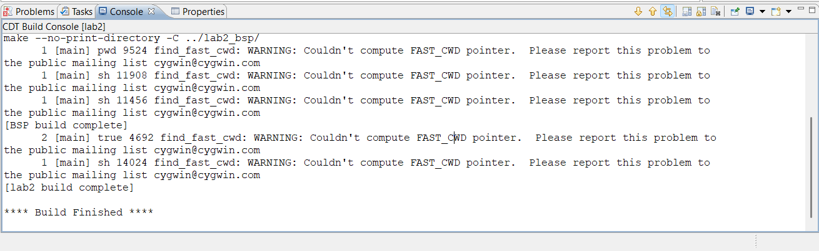
Hình 9 Kết quả Build Project
- Video kết quả (*)
Bài 2:
- Thực hiện thay đổi độ rộng của led và switch (trong Qsys) theo yêu cầu đề bài:
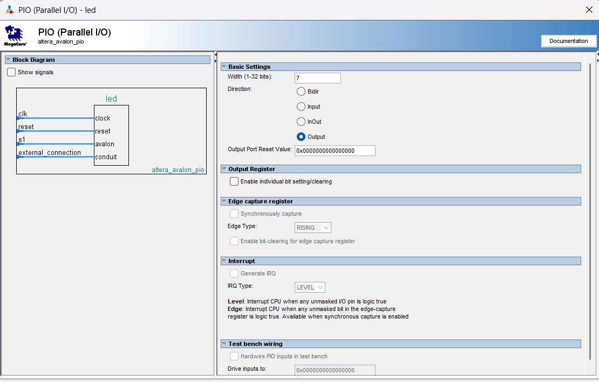
Hình 10 LED độ rộng 7 bit (a-g)
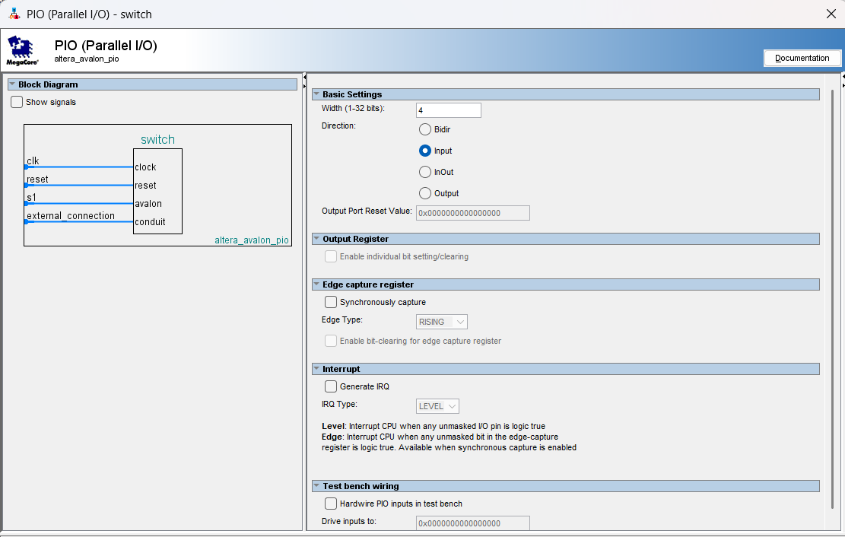
Hình 11 Switch độ rộng 4 bit (SW[3:0])
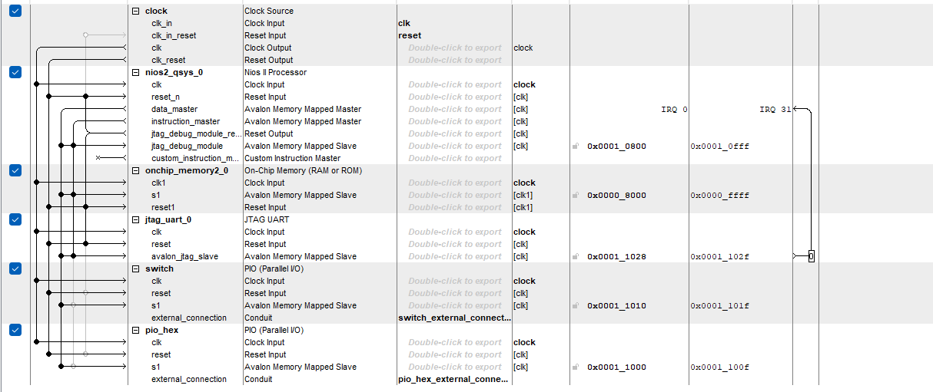
Hình 12 Hệ thống cho đề bài
- Generate system.qsys
- Code Verilog:
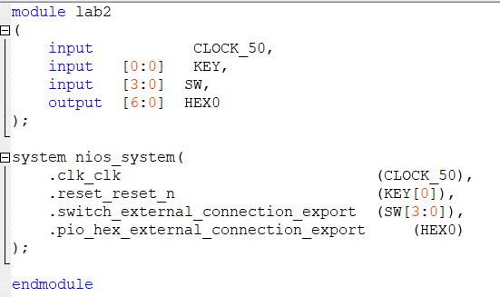
Hình 13 Code verilog
  - Các biến switch và led khai báo phải trùng với tên trong file DE2_pin_assignments_kit.csv
- Netlist view:
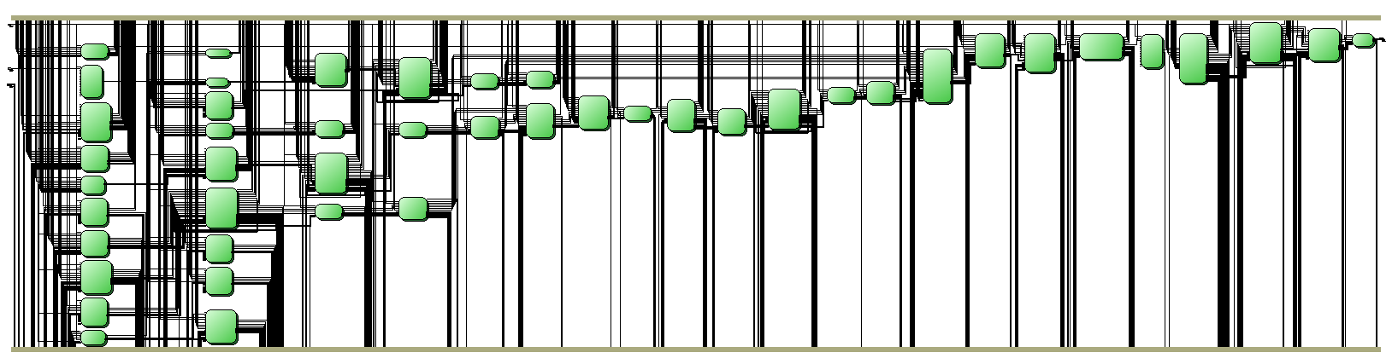
Hình 14 RTL Viewer
- Tài nguyên sử dụng:
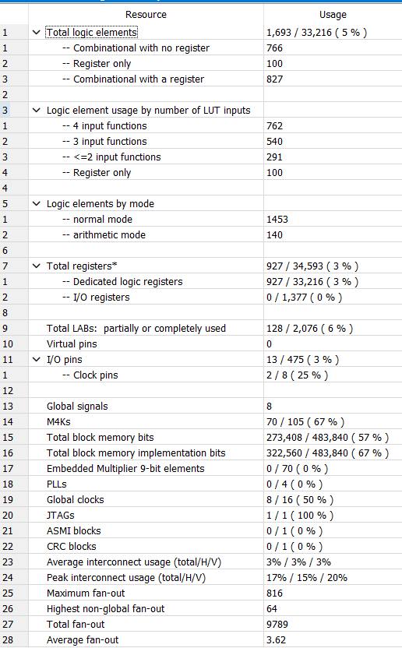
Hình 15 Resource Usage Summary
    - Phân tích tài nguyên Logic (Logic Elements)
  - Tổng số Logic Elements (LEs): Thiết kế sử dụng 1,693 LEs, chiếm khoảng 5% tổng số tài nguyên của chip (33,216 LEs). Đây là mức sử dụng rất thấp, cho thấy hệ thống Nios II cơ bản kèm theo một vài ngoại vi PIO (LED, Switch) và JTAG UART không gây áp lực lên tài nguyên logic của FPGA.
  - Cấu trúc LE: Sử dụng chủ yếu cho các hàm 4 đầu vào (4-input functions: 762 LEs).
    - Hầu hết hoạt động ở chế độ bình thường (Normal mode: 1,453 LEs), chỉ có một phần nhỏ dùng cho tính toán số học (Arithmetic mode: 140 LEs).
    - Phân tích bộ nhớ (Memory)
  - Tổng số bit bộ nhớ: Hệ thống sử dụng 273,408 bit bộ nhớ khối (Block memory bits), chiếm 57% tổng dung lượng (483,840 bit).
  - M4Ks: Sử dụng 70 / 105 khối M4K (chiếm 67%).
    - Phân tích thanh ghi và I/O (Registers & Pins)
  - Thanh ghi (Registers): Sử dụng 927 thanh ghi, chỉ chiếm 3% tài nguyên. Toàn bộ đều là thanh ghi logic chuyên dụng.
  - Chân I/O (Pins): Sử dụng 13 / 475 chân (chiếm 3%). Điều này khớp với thiết kế hiện tại gồm:
    - Clock và Reset.
    - Cổng xuất LED (7-bit tùy cấu hình).
    - Cổng nhập Switch (4-bit tùy cấu hình).
  - Tín hiệu toàn cục (Global signals): Sử dụng 8 tín hiệu, chủ yếu cho các mạng lưới Clock và Reset toàn cục để đảm bảo độ trễ thấp.
- Code tiến hành giải mã LED 7 đoạn được nhập giá trị từ SW[3 :0] và hiển thị trên HEX[0]:
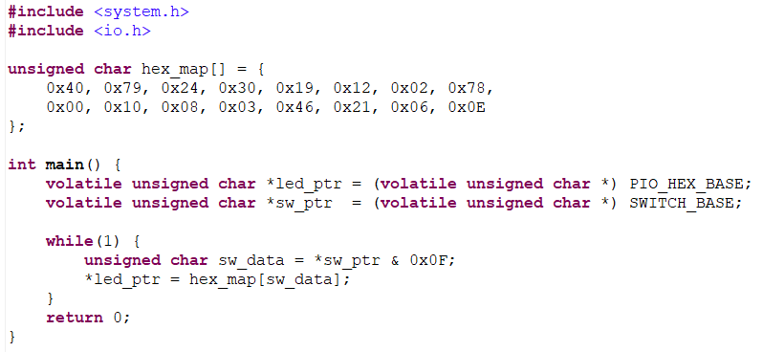
Hình 16 Code C
- Build project:
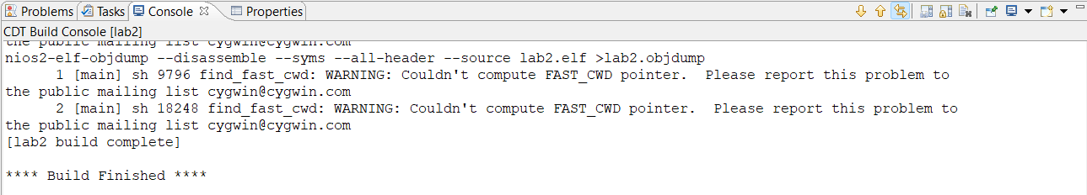
Hình 17 Kết quả Build Project
- Video nạp kit (*): Video

